1. Школа английского языка

Первый экран лэндинга языковой школы представлен на рис.1.1



Рис.1.1 – Первый экран

Сравним с аналогичными предложениями от SkyEng <https://skyeng.ru/> (см. рис.1.2)



Рис. 1.2 – Стартовая страница SkyEng.

Отличием от изучаемой страницы заключается в том, что имеется всплывающее сообщение в центре страницы с контрастной цветовой гаммой, что сразу привлекает внимание. А также справа внизу имеется кнопка для вызова чата, где в другой форме снова предлагается зарегистрироваться на курсы, но попутно получить пояснение от реального человека.

Стартовая страница сайта LinguaLeo (см. рис. 1.3) также оформлена в контрастной цветовой гамме и имеет изображение «виртуального помощника» - львенка, что делает намек на игровую форму обучения.



Рис. 1.3 – Стартовая страница LinguaLeo

Первая страница школы английского языка Chicaga также содержит всплывающее окно чата с менеджером, для получения разъяснений. Так же стоит обратиться внимание на фоновую картинку – на ней изображена девушка, идущая по улице предположительно города в США, о чем говорят узнаваемые желтые такси и красочные вывески. Также стоит отметить, что кнопка перехода к регистрации выполнена в контрастных с фоном цвете (красный)

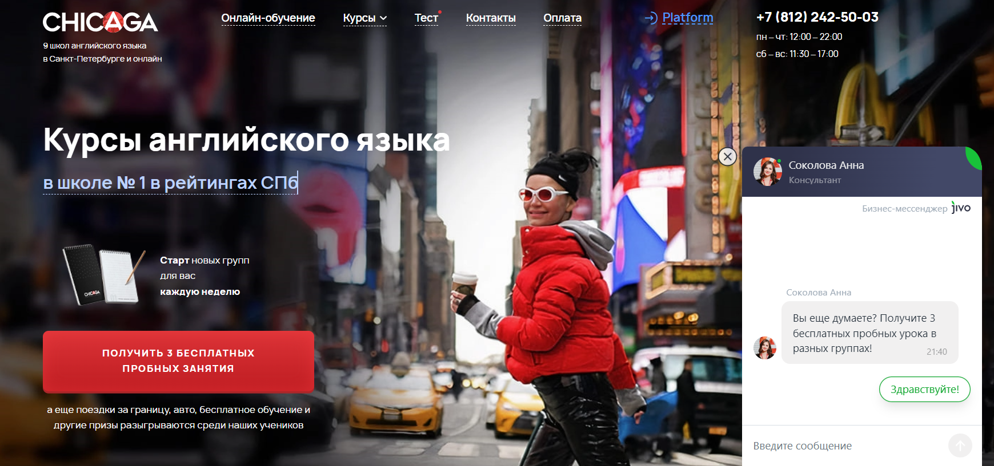

Рис. 1.4 – Стартовая страница школы Chicaga

Поэтому можно дать следующие рекомендации к изменению стартовой страницы в сравнении с аналогичными предложениями:

* Фоновая картинка должна содержать образы, связанные с иностранными языками или другими странами, а не общением в Skype
* Встроить окно чата с менеджером для получения необходимой информации и, как опция, фиксация контактов потенциального клиента
* Сменить однотонную гамму на контрастную

Гипотеза: если сменить цвет кнопки на контрастный основному фону, то это увеличит конверсию на 2% за счет акцентирования внимания посетителей на требуемом действии.

Используя предложенную схему на ColorShemes.ru (см. рис. 1.5) выберем в качестве цвета кнопки #E28E21.

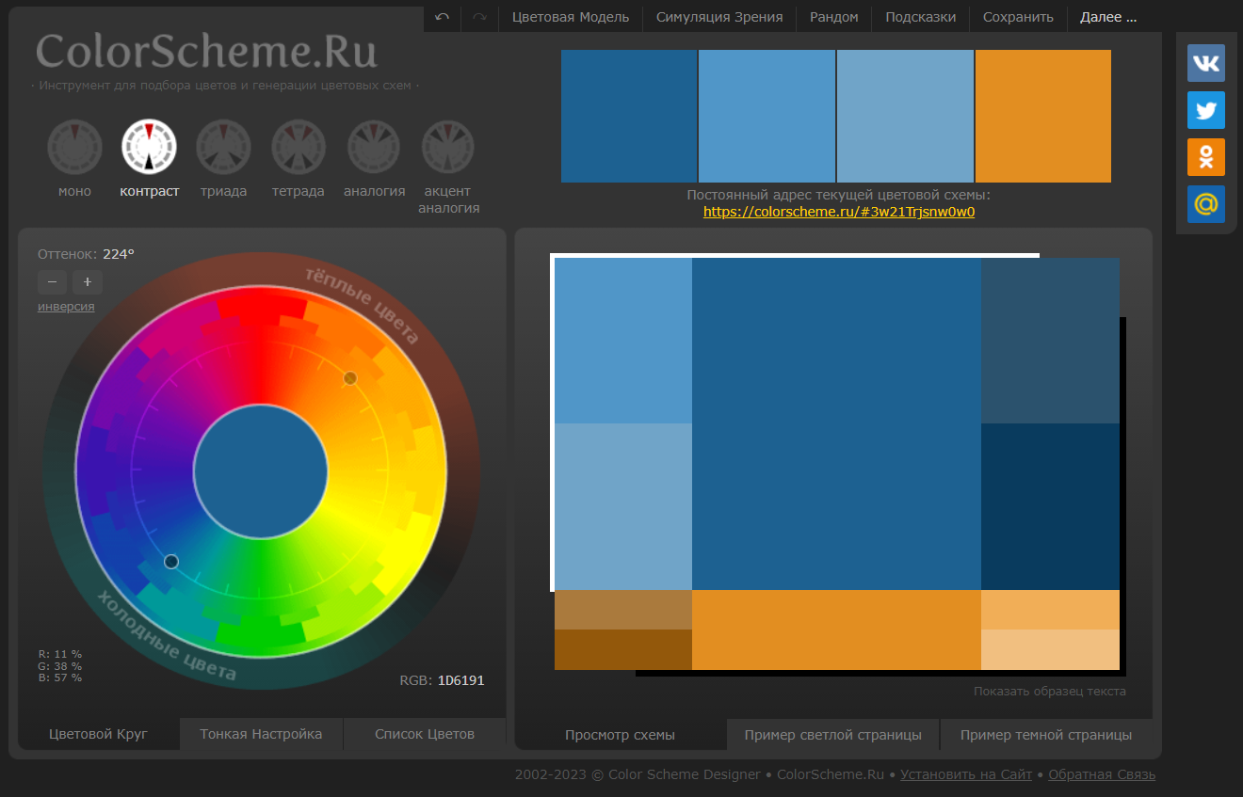



Рис. 1.5 – Предложенное изменение

Запустим тестирование в Google Optimize

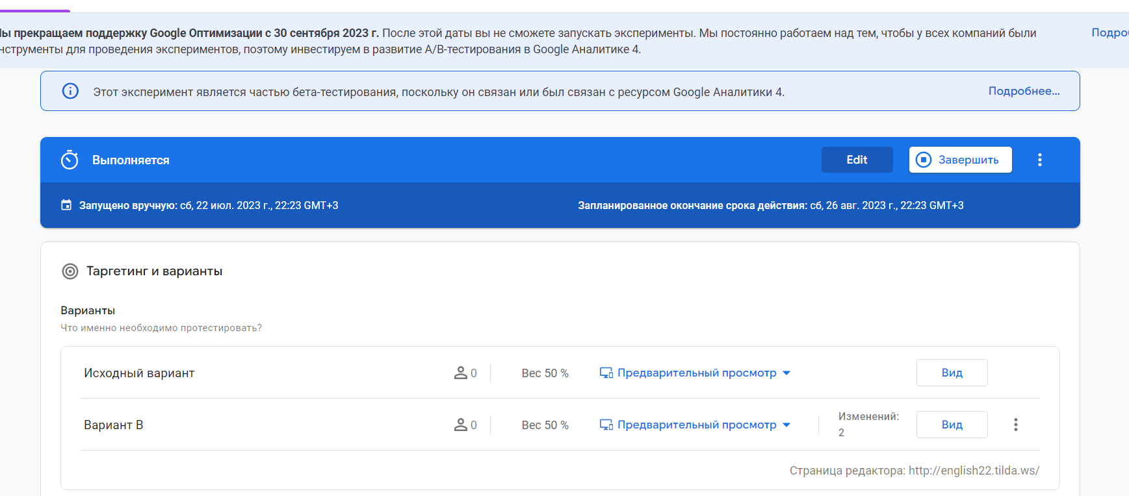

1. Результаты эксперимента

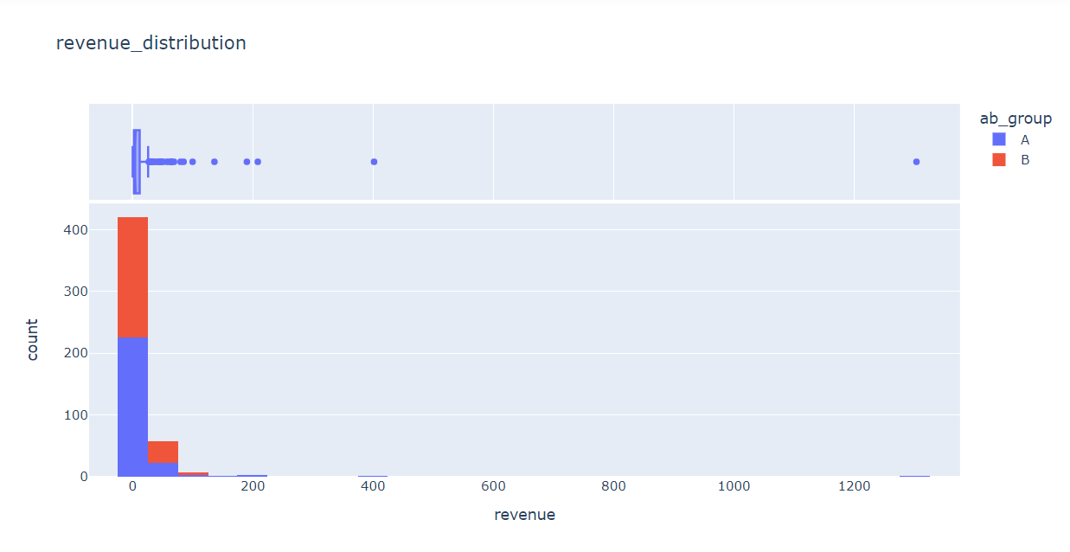

Рис. 2.1 – Распределение выручки на платящего пользователя

Данное распределение не является нормальным, поэтому для оценки применим критерий Манна-Уитни.

Результаты тестирования приведены в табл. 2.1

|  | **effect_size** | **alpha** | **beta** | **power** | **difference** | **nobs** |
| --- | --- | --- | --- | --- | --- | --- |
| **revenue** | -0.097905 | 0.887196 | 0.063033 | 0.936967 | -6.33635 | 490.0 |
| **perfect_way** | -0.097905 | 0.050000 | 0.200000 | 0.800000 | -6.33635 | 3277.0 |

Альфа 0,88 - нет статистическизначимых различий. При этом ошибка второго рода всего 6% и мощность 94%. Также наблюдаются значительные вылеты данных, что скорее всего связано с недостаточным количеством наблюдений: должно быть не 490, а больше 3200.

Поэтому рекомендация следующая: предложенный вариант применять не нужно. Нужно изменить формулировку гипотезы или выбрать другую метрику и провести новый тест.

1. AB-тестирование для трех источников

При заданных показателях:

* Нынешняя конверсия равна 5%,
* мы ожидаем прирост в 0,2%.
* Уровень доверия 97% и уровень мощности 87%.
* Всего на наш продукт заходит 40 000 пользователей в месяц.

размер требуемой выборки по данным в калькуляторе MindBox будет равен 1 522 706. Таким образом нам потребуется 38 месяцев на эксперимент.

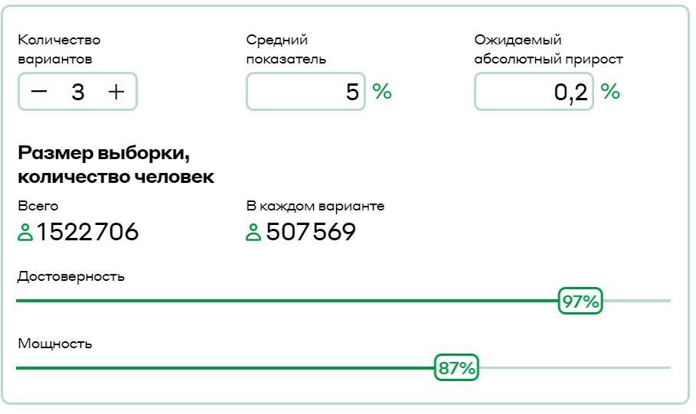

Рис 3.1 – Расчет объема выборки

В данном случае следует предложить другую гипотезу, которая даст значительный ожидаемый прирост (желательно больше 1,3%) при тех же показателях доверия и мощности. То есть предложенное улучшение должно нести значительную для потребителя.

Допустим в задаче нет проблемы с количеством посетителей на сайт, тогда результаты приведены на рис. 3.2

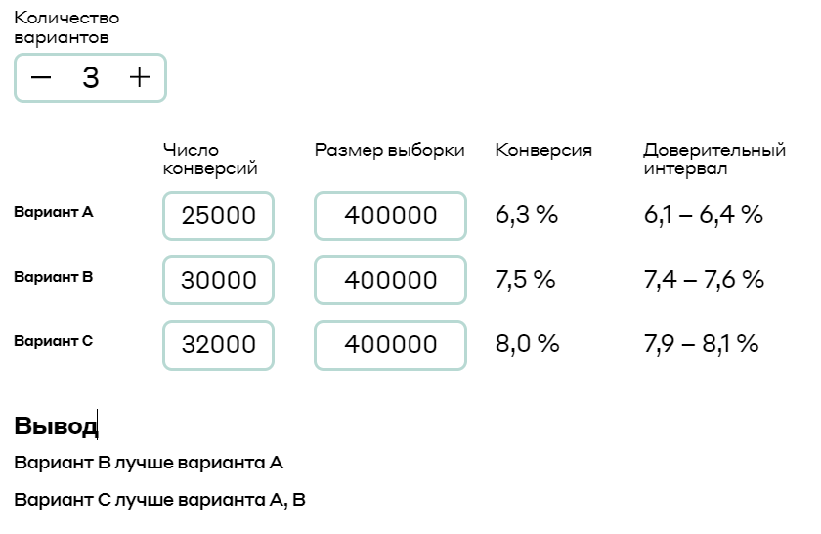

Рис. 3.2 – Сравнение конверсий

1. Сравнение метрики CPA

Так как при применении критерия Шапиро-Уилка p-value = 0.00002, при alpha= 5%, то делаем вывод, что полученная выборка не относится к нормальному распределению.

В таком случае, так как мы исследуем количественные данные, которые не подчиняются закону нормального распределения, при этом мы сравниваем две независимые группы, то нужно применить критерий Манна-Уитни.

Выбор вел в соответствии со схемой на рис. 4.1

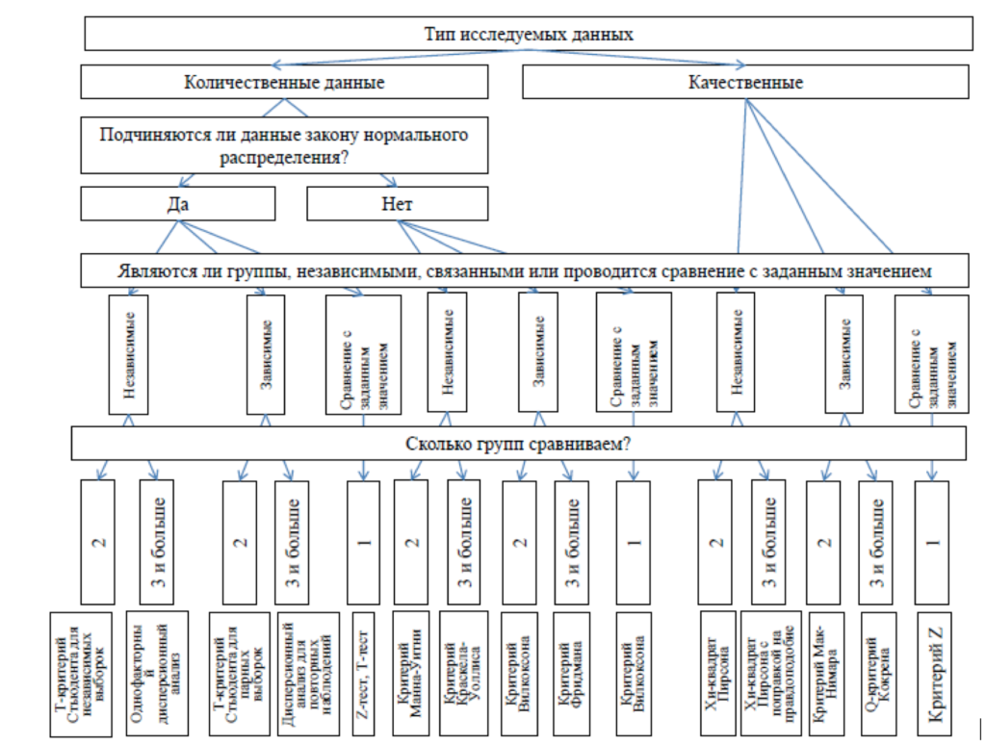

Рис. 4.1 – порядок выбора критерия

1. Сравнение average timespent per user

По собранным данным проведем Т-тест, см. рис. 5.1

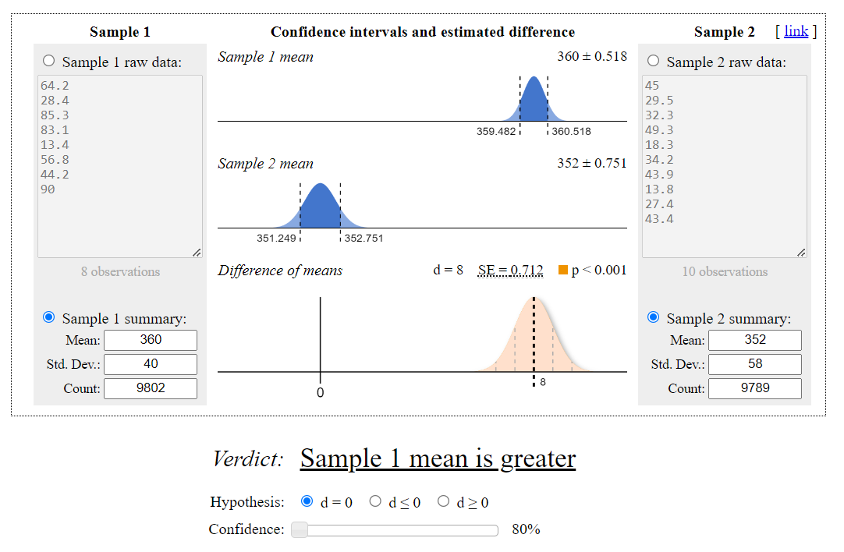

Рис. 5.1 – Результаты расчета калькулятора

P-value меньше 0,001, следовательно есть статистическизначимые различия между выборками. При этом значение среднего потраченного времени меньше в группе B, следовательно выбор делаем в пользу версии A.

1. Техническая архитектура проекта

Управленческий процесс по договоренностям с внешними партнерами

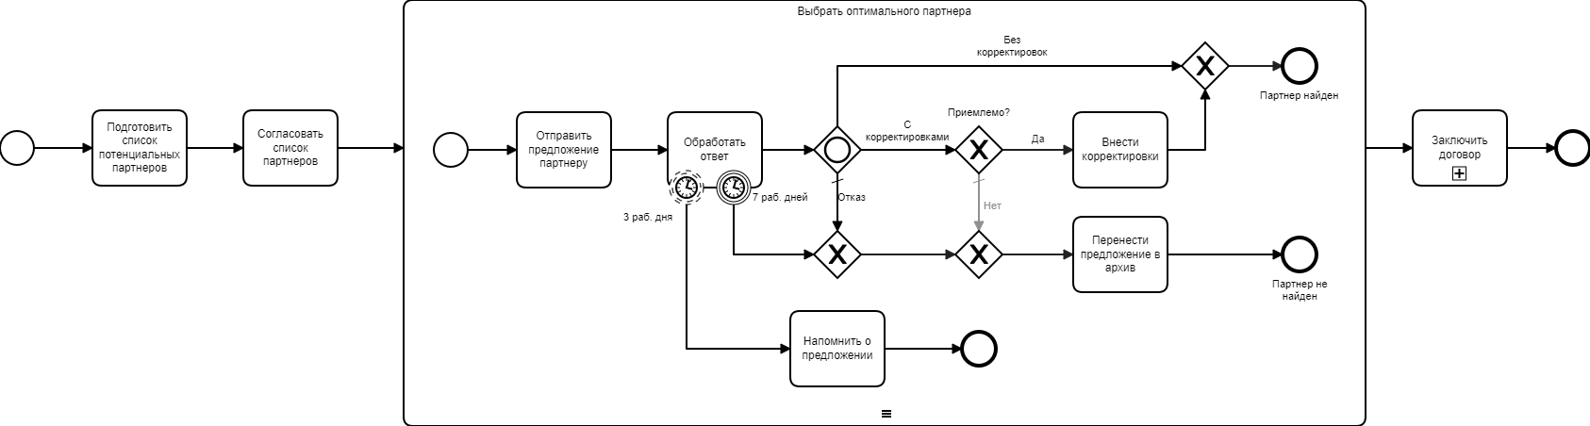

Архитектура данных

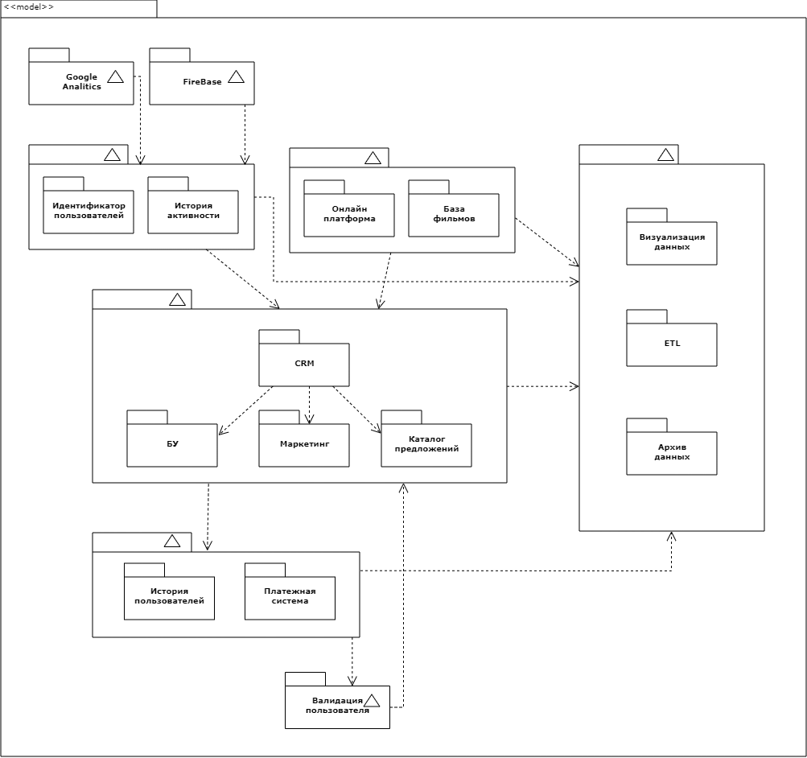

Внутрикомандное взаимодействие

